1. 根据KMP算法中pi数组的计算方法，求串S= ‘babab ' 的pi 数值序列。

答案：

Next[1] = 0

此时q=2 k=0 S[q]=a S[k+1]=b

所以next[2] = 0

此时q=3 k=0 S[q]=b S[k+1]=b 所以k = k+1 = 1

得到next[3] = 1

此时q=4 k=1 S[q]=a S[k+1]=a 所以k = k+1 = 2

得出next[4] = 2

此时q=5 k=2 S[q]=b S[k+1]=b 所以k = k+1 = 3

得出next[5] = 3

所以next[1~5] = {0，0，1，2，3}

2.

1. 写出BMH算法的偏移表计算公式。
2. 如下表格是BMH算法的匹配过程，请写出第2到5行的内容。

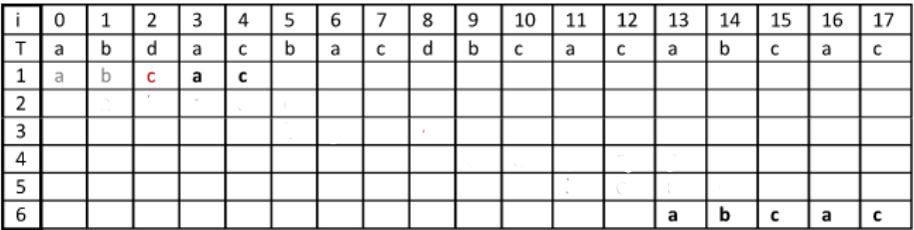

答案：

（1）

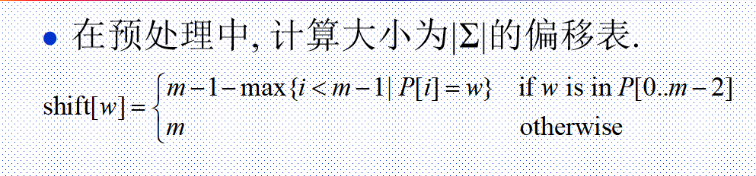

（2）

